PPT PSICHOLOGAI TAIKO METODIKAS IR SIŪLO UGDYMO ĮSTAIGOMS UŽSIĖMIMUS
Psichologės Daivos taikomos vertinimo metodikos:
Wechslerio intelekto skalės vaikams WISC-III. Paskirtis – įvertinti vaikų nuo 6 m. iki 16 m. intelektinius gebėjimus.
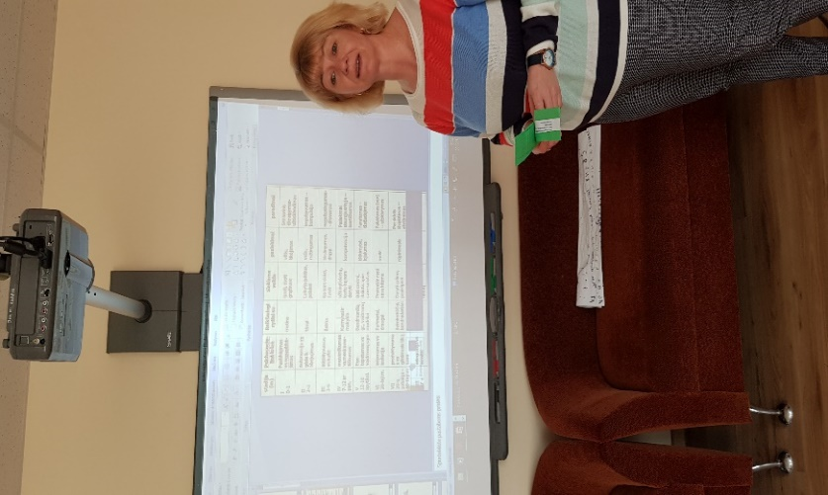
- Mokyklinio amžiaus vaikų ASEBA klausimynai (CBCL 6/18, TRF 6/18, YSR 11/18). Paskirtis -vaikų (6-18 m.) elgesio ir emocinių sunkumų įvertinimas.
- CBCL 1½-5 (Vaiko elgesio aprašas). Paskirtis - Vaikų (1½-5 m.) elgesio ir emocinių sunkumų įvertinimas.
- SDQ (Galių ir sunkumų klausimynas). Paskirtis vaikų (7-16 m.) emocinių simptomų, elgesio problemų, hiperaktyvumo, santykių su bendraamžiais problemų ir socialumo atranka. Yra tėvų, mokytojų ir vaikų versijos.
- BIS-HB Berlyno intelekto struktūros testas. Paskirtis – nustatyti 12-16 metų vaikų intelekto struktūrą, atpažinti vaikų gabumus ir ypatingus gabumus.
- Vaiko raidos skalės. Paskirtis - įvertinti nuo 0 m. 2 mėn. iki 3 m. amžiaus vaiko raidos lygį.
- Vaiko brandumo mokyklai įvertinimas. Antrasis leidimas. 2015 m. Paskirtis–įvertinti 5-6 m. vaikų pažintinius gebėjimus, socialines emocines funkcijas bei vaiko elgesio ypatumus. Įvertinimo tikslas – priimti sprendimą dėl vaiko brandumo lankyti priešmokyklinę grupę ar mokyklą anksčiau nei jam atitinkamais kalendoriniais metais sueis šešeri ar septyneri.
- NEO-PI-R ir NEO-FFI - Klausimynai skirti penkių didžiųjų asmenybės bruožų (ekstravertiškumas, neurotiškumas, atvirumas, patirčiai, sutarimas, sąmoningumas) tyrimui, leidžia susidaryti išsamų (NEO PI-R) arba bendrą (NEO-FFI) vaizdą apie vertinamo asmens asmenybę bei kelti prielaidas apie jo funkcionavimą plačiame situacijų spektre.
- LPIK (Lietuviškas profesinių interesų klausimynas) - Taikomas profesiniam informavimui, konsultavimui, personalo atrankai, darbo veiklos pakeitimui, profesijos pasirinkimui
- Diferencijuotas mokyklos baimės aprašas (DBA) - paskirtis – įvertinti 14 – 18 metų mokinių mokyklos baimes.
Veda grupinius užsiėmimus:
- ,,Efektyvios tėvystės įgūdžių mokymus“ tėvams.
- ,,Bendravimo įgūdžių tobulinimo mokymus“ tėvams.
- ,,Ankstyvos intervencijos mokymus“ paaugliams.
- Organizuoja savipagalbos grupes tėvams.
- Gali vesti užsiėmimus tėvams, pedagogams, kitiems specialistams krizių, emocinio atsparumo, smurto, aktyvaus klausymo, profesinio perdegimo temomis.
Tiriamasis darbas:
- Rajono švietimo pagalbos specialistų apklausa ,,Švietimo pagalbos modelis Akmenės rajone“.

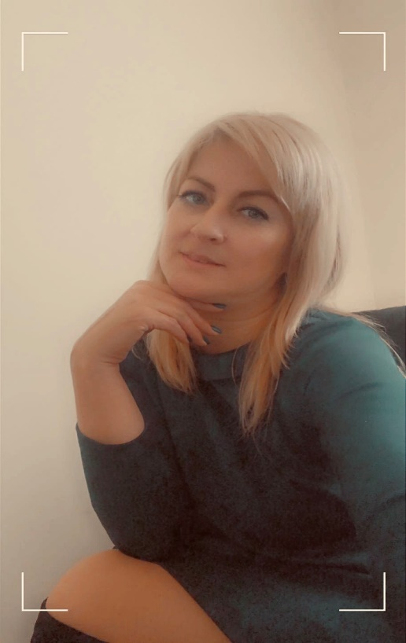
Psichologės Jurginos taikomos vertinimo metodikos:

- Mokyklinio amžiaus vaikų ASEBA klausimynai (CBCL6/18, TRF6/18, YSR11/18).
- Ikimokyklinio amžiaus vaikų emocinių ir elgesio sunkumų įvertinimas taikant ASEBA formas.
- Mokyklinio amžiaus vaikų ASEBA klausimynai (CBCL6/18, TRF6/18, YSR11/18).
- Ikimokyklinio amžiaus vaikų emocinių ir elgesio sunkumų įvertinimas, taikant ASEBA formas.
- Vaiko brandumo mokyklai įvertinimo metodika VBMĮ-2.
- WISC-III (Wechslerio intelekto skalė vaikams).
- WASI (Wechslerio trumpoji intelekto skalė).
- Vaiko brandumo mokyklai įvertinimo metodika VBMĮ-2
WISC-III (Wechslerio intelekto skalė vaikams).
- WASI (Wechslerio trumpoji intelekto skalė).

Skaito paskaitas:
- „Pažvelkite, aš keičiuosi!“ (1 akad. val.).
- „Asmenybės savybės: charakteris ir temperamentas“ (1 akad. val.).
- „Kaip suprasti kūno kalbą?“ (1 akad. val.)
- „Mąstymo klaidos. Kokius gyvenimo žaidimus mes žaidžiame?“(2 val.).
- „Vaiko adaptacija pradėjus lankyti darželį“ (1 val.)
- „Aukime kartu. Auklėjimas tarp draudžiama ir galima“ (1 val.).
- „Pirmokų adaptacija mokykloje“ (1 val.).
S

Veda grupinius užsiėmimus:
- Emocinio atsparumo lavinimo užsiėmimai 5-8 kl. mokiniams (8 susitikimai po 1 akad. val.).
- Pozityvios tėvystės mokymai tėvams (4 susitikimai po 2 val.).
- Emocinio raštingumo programa ikimokyklinio ugdymo pedagogams ir tėvams. (7,5 val.)
Parengta metodinė medžiaga:
- ,,Pirminis, ankstyvasis raidos ir kitų galimų sutrikimų atpažinimas“.

Psichologės Rimos paskaitų ir mokymų temos:
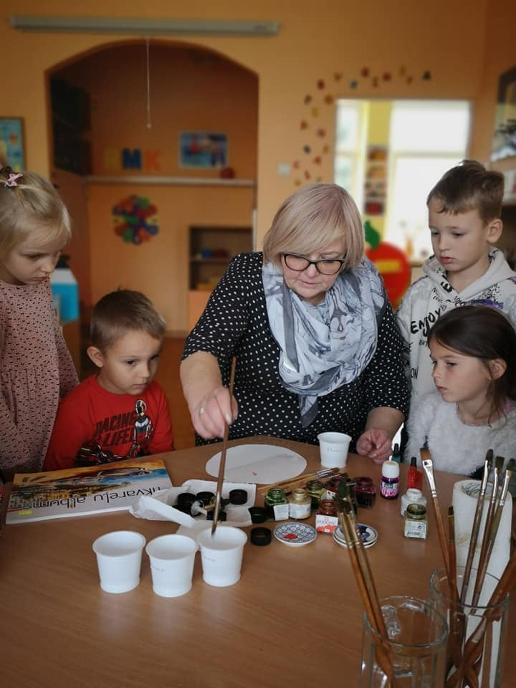
Skaito paskaitas veda individualias konsultacijas:
- Individualios psichologinės konsultacijos suaugusiems, paaugliams ir vaikams.
- Paskaitos, seminarai, dailės, rašymo terapijos užsiėmimai, grupiniai užsiėmimai.
- Dalyvavimas projektinėje veikloje, Akmenės rajono savižudybių prevencijos programoje.
- Parengusi ir išleidusi emocinio intelekto ugdymo priemonę „Vabaliuk, kaip jautiesi?“.
- Dirba su projekcinėmis metodikomis: su paveikslėliais, metaforinėmis asociatyvinėmis kortomis, piešiniais, rašymo metodu.
- Parengta įtraukiojo ugdymo metodinė medžiaga apie projekcines metodikas.

Baigtos programos:
2010 - 2011 Grupinės psichoterapijos mokymai. (300val.)
2011 - 2012 Geštaltinės – Jungistinės krypties konsultacijų supervizijų grupės praktinį darbą dirbantiems psichologams (64 val.)
2013 - 2014 Individualus konsultavimas (204 val.)
2018 - 2019 - Emocinis kognityvinis koučingo metodas „Vesk savo vaiką į sėkmę“ Specialiosios pedagogikos ir psichologijos centras. 60 val.
2019 - 2020 (LPP) Lektorių parengimo programa. Suteikianti teisę dirbti lektoriumi.
Streso ir perdegimo sindromo atpažinimo ir įveikos metodika.

